**物流公司**

**无人驾驶货物牵引车创新应用服务项目**

综合评审采购文件

采购人：广东省机场集团物流有限公司

二○二一年十二月

总目录

第一部分邀请函

第二部分供应商须知

第三部分合同条款

第四部分项目报价文件格式

第五部分用户需求书

第一部分

邀请函

**第一部分邀请函**

广东省机场集团物流有限公司（以下简称“采购人”）就物流公司无人驾驶货物牵引车创新应用服务项目进行国内公开采购，现邀请合格的供应商（以下简称“报价人”）提交密封报价文件。

1. **项目概况：**
2. 项目名称：物流公司无人驾驶货物牵引车创新应用服务项目
3. 资金来源：企业自筹资金。
4. **采购内容：**

1）采购内容：物流公司无人驾驶货物牵引车创新应用服务

2）最高限价: 75.6万元。

3）计价方式：固定总价。

4）服务期限：以用户需求书为准。

注：供应商必须对全部服务内容进行报价，服务费为固定总价包干，在项目范围不变的情况下，该费用在合同执行期间不作调整。

1. **合格供应商资格条件：**
2. 报价人必须为具备本项目履约能力的在中华人民共和国境内注册的独立的企业法人。报价人近三年没有因腐败或欺诈行为而被政府或业主宣布取消投标资格；同时，报价人（包括其关联公司）近三年未与广东省机场管理集团有限公司或其下属的全资、控股公司、非法人实体单位发生各种诉讼或仲裁。（须就此项内容提供承诺函并加盖报价人公章）
3. 报价人不得被列入信用中国（http://www.creditchina.gov.cn/）的**失信被执行人或企业经营异常名录**。报价人需在采购公告发布后按要求从“信用中国”网站截图**“失信被执行人”和“企业经营异常名录”**页面并加盖公章（未提交截图或截图信息不清晰将作无效报价标处理）（截图格式见附录10）。
4. 报价人不得被国家企业信用信息公示系统（http://www.gsxt.gov.cn/）**列入经营异常名录信息或列入严重违法失信企业名单（黑名单）信息**，报价人需在采购公告发布后按要求从“国家企业信用信息公示系统”网站截图 **“列入经营异常名录信息”和“列入严重违法失信企业名单（黑名单）信息”页面的截图**并加盖公章”。**（未提交截图或截图信息不清晰将作无效报价标处理）**（截图格式见附录9）。
5. 供应商不得被列入**中国执行信息公开网（http://zxgk.court.gov.cn/）**的全国法院失信被执行人名单。供应商需在采购公告发布后从中国执行信息公开网**“综合查询被执行人”**网站截图并加盖公章；**（未提交截图或截图信息不清晰将作无效报价标处理）**（截图格式见附录11）。
6. 报价人法定代表人为同一人的两个及两个以上法人，母公司、全资子公司及其控股公司，都不得在该项目中同时报价，否则全部取消资格。
7. 报价人不存在被广东省机场管理集团有限公司认定为发生不良行为合作商，且仍在处置期内的情形；未被广东省机场管理集团有限公司或其下属机构列入拒绝合作名单。
8. 本项目不接受联合体报价。
9. 已登记为本项目报价人。
10. **报价登记及获取采购文件**

1）符合资格的报价人应当在2021年12月22日16:00起至2021年12月28日16:00期间在广东省机场管理集团有限公司招标、采购管理平台(http://wz.gdairport.com)主页中“合作商注册”模块，按规定格式填写正确的供应商登记信息，登记为合格的候选供应商（已注册的除外）；

2）在规定的登记期间，登记的供应商不足3名时，采购人将发布公告延长接受登记时间。在延期登记时间内，已登记供应商的资料仍有效并可自行补充资料，未登记的申请单位可根据公告的约定参与登记。

3）若延长登记时间后，登记的供应商仍不足3名时，采购人将变更采购方式。

1. **报价文件的提交形式、地址和截止时间**
   1. 报价人须现场递交或邮寄递交方式递交项目报价文件。
   2. 报价文件现场递交和邮寄递交地址为：广州市白云区人和镇新白云机场北工作区国际1号货站244办公室
   3. 报价文件递交截止时间：2021年12月28日16:00（北京时间）（邮寄递交方式以寄出时间为准）。
   4. 报价文件按指定时间、地点送达，逾期递交的报价文件恕不接受。
   5. 采购人不接受以邮件、电话、传真等形式的报价。
2. **本项目不设未成交供应商经济补偿，准备报价文件和递交报价文件所发生的任何成本或费用由供应商自理。**
3. **踏勘现场**

**本项目不集中组织踏勘。如供应商认为有必要进行现场踏勘，可自行前往踏勘地点。供应商所进行的踏勘风险和费用由供应商自行承担,供应商自行负责在踏勘现场中所发生的人员伤亡和财产损失。**

1. **采购人联系方式：**

采购人：广东省机场集团物流有限公司

地 址：广州市白云区人和镇新白云机场北工作区国际1号货站244办公室

联系人：方女士

联系电话：020-86120901

1. **投诉监督**

1）供应商可以对本次采购活动中的任何违法及不公平内容向广东省机场集团物流有限公司纪检监察室实名投诉。

联系电话：020-86124813

2）报价人应本着公平竞争、实事求是原则，按程序进行投诉，若存在下列情形之一的，采购人将视为无效投诉，并保留将其列入黑名单的权利：

1. 投诉主体不是项目参与合作商和其他利害关系人；
2. 投诉人未有真实署名，未同时提供投诉身份证复印件、联系方式；
3. 投诉人未提供必要的证明材料和明确的要求的；
4. 投诉人捏造事实、伪造材料或者以非法手段取得证明材料进行投诉的，证据来源的合法性存在明显疑问，投诉人（合作商）无法证明其取得方式合法的，视为以非法手段取得证明材料。

**第二部分**

**供应商须知**

**第二部分供应商须知**

**目 录**

一、说明 - 15 -

1 项目说明 - 15 -

2 定义 - 19 -

3 合格的供应商 - 19 -

4 合格的服务 - 19 -

5 报价费用 - 19 -

二、采购文件 - 20 -

3 采购文件构成 - 20 -

4 采购文件的澄清 - 20 -

5 采购文件的修改 - 20 -

6 采购语言及计量单位 - 20 -

三、项目报价文件的编制 - 21 -

7 项目报价文件 - 21 -

8 报价文件的编制和数量报价的语言 - 21 -

9 报价文件的数量和签署 - 22 -

10 报价费用说明 - 22 -

11 知识产权和专利权 - 23 -

12 保密 - 23 -

13 报价文件有效期 - 23 -

14 不允许偏离的条款 - 23 -

四、项目报价文件的递交 - 27 -

15 项目报价文件的密封和标记 - 27 -

16 递交报价文件截止时间 - 27 -

17 迟交的项目报价文件 - 27 -

五、综合评审过程 - 27 -

18 报价文件的递交 - 27 -

19 评审小组 - 27 -

20 项目报价文件的评审 - 27 -

21 报价文件的详细评审 - 28 -

22 综合得分计算 - 32 -

23 成交供应商的确定 - 32 -

24 与采购人的接触 - 33 -

六、授予合同 - 33 -

25 资格后审 - 33 -

26 合同授予标准 - 33 -

27 授予合同时更改采购服务数量的权力 - 33 -

28 接受和拒绝任何或所有报价文件的权力 - 33 -

29 成交通知书 - 34 -

30 签订合同 - 34 -

31 成交结果通知 - 34 -

附录 - 61 -

# 一、说 明

## 1 项目说明

* 1. 广东省机场集团物流有限公司拟就物流公司无人驾驶货物牵引车创新应用项目进行国内采购，本项目采用综合评审方式确定成交供应商，广东省机场集团物流有限公司组织综合评审工作。
  2. 采购人及报价供应商进行的本次采购活动适用本次综合评审活动借鉴招标采购的模式，部分借用招标采购的术语，但并非法律意义上的响应行为，不适用《招标投标法》、《政府采购法》等法律法规，本综合评审文件的最终解释权归采购人所有。
  3. 采购范围

1）采购内容：物流公司无人驾驶货物牵引车创新应用服务

2）最高限价: 75.6万元。

3）计价方式：固定总价。

4）服务期限：以用户需求书为准

注：供应商必须对全部服务内容进行报价，服务费为固定总价包干，在项目范围不变的情况下，该费用在合同执行期间不作调整。

* 1. 采购要求
     1. 本项目技术服务进度要求：以用户需求书为准。
     2. 供应商的项目报价应将相关服务分类报价，报价总和为本项目的项目总价。
     3. 供应商所提供的工作方案必须详细、完整、可靠、可行性强。
     4. 供应商报价中的服务费应是供应商为完成本项目的总服务费，包括但不限于“服务内容”中所列项目的费用。
     5. 供应商必须提交对采购文件实质性响应的项目报价文件。
  2. 现场考察
     1. 现场考察由供应商自行前往，采购人不统一安排。供应商若需相关数据，须自行测量。

## 2 定义

* 1. 本文件中下列术语定义为：

**服务：** 物流公司无人驾驶货物牵引车创新应用服务

**供应商/报价人：** 指与第3条规定的要求一致的、响应邀请函、参加报价的独立法人。

**采购人：** 广东省机场集团物流有限公司。

**合同：** 指由采购所产生的合同或合约文件。合同由广东省机场集团物流有限公司与成交供应商签订。

## 3 合格的供应商

合格的供应商要求见邀请函中的第3点。

## 4 合格的服务

合同中提供的所有服务，均应来自中华人民共和国或与之有正常贸易关系的国家和地区，本合同的支付仅限于对这些服务。

## 5 报价费用

供应商应承担所有编写项目报价文件和参加报价的所有费用，不论结果如何，采购人在任何情况下均无义务和责任承担这些费用。

# 二、采购文件

## 采购文件构成

* 1. 要求提供的服务、评审过程和合同条件在采购文件中均有说明。采购文件包括：

第一部分 邀请函

第二部分 供应商须知

第三部分 合同条款

第四部分 项目报价文件格式

第五部分 用户需求书

* 1. 供应商应认真阅读采购文件中所有的事项、格式、条款和规范等要求。供应商没有按照采购文件要求提交全部资料，或者项目报价文件没有对采购文件各方面都做出实质性响应的供应商的项目报价文件将被拒绝。

## 采购文件的澄清

* 1. 任何要求对采购文件进行澄清的供应商，均应以书面形式通知采购人。
  2. 采购人将通过广东省机场管理集团有限公司采购、招商管理网络平台(wz.gdairport.com)以补充公告的形式或电子邮件方式对采购文件进行澄清。

## 采购文件的修改

* 1. 在规定的递交报价文件截止日期前的任何时候，无论出于何种原因，采购人可主动或在解答供应商提出的需澄清问题时以修改书对采购文件进行修改。
  2. 修改书是采购文件的组成部分，对所有参与供应商均有约束力。供应商在收到采购文件的修改书应书面通知采购人。
  3. 为使供应商编写报价文件时，有充分时间对采购文件的修改部分进行研究，采购人可自行决定，酌情延长报价文件递交截止日期。

## 采购语言及计量单位

* 1. 采购方发出的采购文件采用中文。
  2. 采购文件中使用的计量单位都是公制系统。

# 三、项目报价文件的编制

## 项目报价文件

* 1. 报价文件的签署要求：报价文件所有需盖章或签字的部分均需报价人法定代表人或法定代表人授权委托代表盖章或签字，否则将被视为无效报价文件。
  2. 报价文件包括纸质文件一式6份，计算机文件一式1份。纸质版正本1份，封面标注“正本”字样，副本5份，封面标注“副本”字样。正本与副本不符的内容，以正本为准。
  3. 报价文件应做到清晰、完整，文本、图纸规格应当尽量统一。除非另有规定，否则报价文件的计量单位宜采用国际标准计量单位，尺寸齐全、准确，所有文字说明和文字标注以中文为准，报价均为人民币，时间均为北京时间。

## 报价文件的编制和数量报价的语言

11.1 报价供应商提交的报价文件以及报价供应商就有关报价的所有来往函电均应使用中文。报价供应商提交的支持文件或印刷的资料可以用另一种语言，但相应内容应附有中文翻译本，两种语言不一致时以中文翻译本为准。

11.2 报价文件编制

（1）报价供应商应当对报价文件进行装订，对未经装订的报价文件可能发生的文件散落或缺损，由此产生的后果由报价供应商承担。

（2）报价供应商应认真阅读、并充分理解综合评审文件的全部内容（包括所有的补充、修改内容、重要事项、格式、条款和技术规范、参数及要求等），并应完整、真实、准确的填写综合评审文件中规定的所有内容。报价供应商没有按照综合评审文件要求提交全部资料，或者报价没有对综合评审文件在各方面都作出实质性响应是报价供应商的风险，有可能导致其报价被拒绝，或被认定为无效报价或被确定为报价无效。

11.3 报价供应商必须对报价文件所提供的全部资料的真实性承担法律责任，并无条件接受采购人对其中任何资料进行核实的要求。

11.4 如果因为报价供应商报价文件填报的内容不详，或没有提供综合评审文件中所要求的全部资料及数据，由此造成的后果，其责任由报价供应商承担。

11.5 报价及计量

（1）报价供应商所提供的货物和服务均应以人民币报价。

（2）除非综合评审文件的技术规格中另有规定，报价供应商在报价文件中及其与采购人的所有往来文件中的计量单位均应采用中华人民共和国法定计量单位。

## 报价文件的数量和签署

* 1. 报价供应商应编制报价文件正本一份和副本伍份，报价文件的副本可采用正本的复印件。每套报价文件须清楚地标明“正本”、“副本”。若副本与正本不符，以正本为准。报价文件电子版一份（须为报价文件正本完整版的扫描件，PDF格式），电子版要求U盘或光盘介质，不留密码，无病毒。
  2. 报价文件的正本需打印或用不褪色墨水书写，并由法定代表人或经其正式授权的代表签字或盖章。授权代表须出具书面授权证明，其法定代表人授权书应附在报价文件中。
  3. 报价文件中的任何重要的插字、涂改和增删，必须由法定代表人或经其正式授权的代表在旁边签字或盖章才有效。
  4. 报价文件的密封和标记

报价供应商应将报价文件正本和所有的副本分别单独密封包装，并在外包装上清晰标明“正本”、“副本”字样。

报价供应商应按照《报价文件格式》的要求制作《报价信封》并独立封装。

如果未按要求密封和标记，采购人对误投或提前启封概不负责。

## 报价费用说明

* 1. 报价供应商应承担所有与准备和参加报价有关的费用。不论报价的结果如何，采购人均无义务和责任承担这些费用。

## 知识产权和专利权

* 1. 供应商应保证，采购人在中华人民共和国使用供应商在服务期间提供的成果的任何一部分时，免受第三方提出侵犯其专利权、商标或工业设计权的起诉。
  2. 报价已包括所有应支付的，对专利权和版权、设计或其他知识产权而需要向其他方支付的版税。

## 保密

* 1. 如采购人向供应商提供图纸、详细资料、样品、模型、模件和所有其他资料，这些均被视为保密资料，仅被用于它所规定的用途，除非得到采购人的同意，不能向任何第三方透露。

## 报价文件有效期

* 1. ★项目报价文件应在邀请函规定的报价日后的90天有效期内保持有效。报价文件有效期比规定短的将被视为非响应报价而予以拒绝。
  2. 特殊情况下在原有报价文件有效期截止之前，采购人可征求供应商同意延长报价文件有效期。这种要求与答复均应以书面形式提交。供应商可以拒绝采购人的这种要求。

## 不允许偏离的条款

* 1. 采购文件中的重要条款（带“★”号条款）不允许偏离，如项目报价文件中对重要条款有偏离，则是供应商的风险。
  2. 对供应商须知17.1条中任何条款的偏离将导致报价文件无效。
  3. 下述条款不应视作不可偏离：

1. 未加注“★”号的条款；
2. 用户需求书中已明确的供应商可提供其他优于报价文件部分。
   1. 项目报价文件中优于用户需求书要求部分不视作偏离，将不被拒绝，供应商对这种优于用户需求书要求的情况必须单独说明。

**附：询问、质疑、投诉**

1. 询问

1.1 报价供应商对采购活动事项（综合评审文件、采购过程和成交结果）有疑问的，可以向采购人提出询问，采购人将及时作出答复，但答复的内容不涉及商业秘密。询问可以口头方式提出，也可以书面方式提出，书面方式包括但不限于传真、信函、电子邮件。联系方式见综合评审采购公告中“采购人名称、地址和联系方式”。

2. 异议

2.1供应商认为综合评审文件、综合评审过程或成交结果使自己的权益受到损害的，以书面形式向采购人书面提出异议。异议应当依法给与答复，并将结果告知有关当事人。处理异议的程序阐释如下：

2.1.1 异议处理遵循公平、公正、规范、高效的原则。

2.1.2 供应商异议实行实名制和“谁主张，谁举证”的原则，异议应有具体的事项及事实根据。

2.1.3 对综合评审文件的异议应以书面形式在投标截止时间3日前一次性全部提出，对结果的异议应以书面形式在成交结果期内一次性全部提出，不予受理超出规定时间提出的异议。

2.1.4 供应商异议应符合下列条件：

(1)提供异议的项目名称、异议供应商的单位名称、详细地址、邮政编码、联系人及联系电话等基本情况。异议文件必须由法定代表人签署，并加盖单位公章，提交异议书原件(传真件恕不受理)。

(2)有异议的具体事项、请求及理由，并附相关证据材料，所依据的有关法律、法规、规章的名称及条款内容。

(3)异议材料中有外文资料的，应一并附上中文译本，并以中文译本为准。

(4)异议事项属于有关法律、法规和规章规定处于保密阶段的事项，提出异议的当事人应当提供信息来源或有效证据。

**不符合上述条件的，不予受理。**

2.1.5采购人受理异议办理程序：

(1)采购人应当在收到异议书原件的当日与异议人办理签收手续。

(2)先与提出异议的供应商进行沟通，以消除因误解或对综合评审规则、程序的不了解而引起的异议。如供应商对沟通情况满意，撤回了异议，异议处理程序终止。

(3)异议书内容不符合规定的，采购人应以书面形式告知异议人，异议人应根据有关规定作出修改，并在约定的期限内提供符合要求的文件，否则视为质疑人放弃异议。

(4)根据“谁主张、谁举证”的原则，对于需经由法定部门调查、侦查或先行作出相关认定的事项，异议人应当申请具有法定职权的部门查实认定，并将相关结果提交给。

(5)处理异议一般进行书面审查，并可将异议文件复印件发送给相关当事人；必要时听取各方当事人的陈述和申辩、进行相关调查；组织原评标委员会或谈判小组进行复议，委托专业机构出具鉴定意见或其他专业意见，也可组织听证会进行论证调查。

(6)在异议处理期间，采购人视情形可以依法决定暂停综合评审活动。

(7)采购人原则上在异议受理之日起三日内书面答复质疑供应商。答复函可以直接领取、传真、电子邮箱或邮寄方式均视为有效送达。

2.1.6 供应商向采购人提出异议后，在异议处理期限内，不得同时向其他部门提起同一异议。异议人如已就同一事项提起投诉、提请行政复议或诉讼的，异议程序终止。

2.1.7 综合评审单位、评标专家和相关供应商等当事人应积极配合进行异议调查，如实反映情况，及时提供证明材料。

2.1.8 异议人拒绝配合依法进行调查的，按自动撤回异议处理；异议相关当事人在规定时限内，无正当理由未提交相关证据和其他有关材料的，视同放弃说明权利，认可异议事项。

2.1.9 异议人有下列情形之一的，属于虚假、恶意行为：

(1)捏造事实或提供虚假证明材料的；

(2)假冒他人名义进行异议的；

(3)拒不配合进行有关调查、情节严重的。

2.1.10 在供应商异议受理调查期间，相关信息或材料文件的传递，异议人、被异议人以及相关当事人应当采用书面形式，并办理有关签收手续。

2.1.11 一年内同一供应商同一行业内有三次无效异议的列入黑名单，并呈报监管部门处理。

# 四、项目报价文件的递交

## 项目报价文件的密封和标记

* 1. 供应商应将项目报价文件应第三部分11、12要求密封和标记。
  2. 如果报价人递交的报价文件未按要求密封，采购人将拒绝接受其报价文件。
  3. 如果因密封不严，标记不清而造成报价文件过早启封、失密等情况，采购人概不负责。

## 递交报价文件截止时间

* 1. 供应商应将正本和所有副本，由供应商代表按采购邀请函第5条要求于项目递交报价文件截止时间前送达报价地点。
  2. 采购人可以通过修改采购文件自行决定酌情延长截止期。在此情况下，采购人和供应商受截止期制约的所有权利和义务均应延长至新的截止日期。

## 迟交的项目报价文件

* 1. 采购人将拒绝在截止时间后递交的任何项目报价文件。

# 五、综合评审过程

## 报价文件的递交

* 1. 采购人在采购文件中规定的日期、时间和地点组织接收报价文件。

## 评审小组

* 1. 本项目的评审工作由依法组建的评审小组完成。

## 项目报价文件的评审

* 1. 评审小组将审查项目报价文件是否完整、供应商是否符合合格条件、报价有无计算上的错误、文件签署是否合格、项目报价文件的总体编排是否有序。
  2. 算术错误将按以下方法更正：

1. 如果总价与数量乘单价的积而得到的总价不一致，则以单价为准计算总价。
2. 如果用大写数值与用数字表示的数值不一致，以大写数值为准。
   1. 在详细评审之前，评审小组会要审查每份项目报价文件是否实质上响应了采购文件的要求。实质上响应的报价文件应该是与采购文件要求的全部主要条款（加“★”号）、条件和规格相符，没有重大偏离的报价文件。
   2. 如果项目报价文件实质上没有响应采购文件的要求，其报价文件将可能被拒绝。不满足下列情况之一的，其报价文件将可能被拒绝：
3. 完全符合邀请函中第3点“合格的供应商”要求；
4. 报价有效期符合采购文件规定；
5. 供应商递交一种报价方案和报价；
6. 报价没有超过最高限价；
7. 报价函必须有法定代表人或授权代表签字且加盖公章；
8. 报价文件必须有法定代表人或授权代表签字且加盖公章；
9. 法定代表人授权书必须有法定代表人和被授权人的签字或盖章。
   1. 如果通过初步评审报价人少于3名，本次采购失败，采购人将修正采购文件后重新组织采购。

## 报价文件的详细评审

* 1. 评审小组对通过初步评审的报价文件中的商务服务、技术方案等方面采用百分制综合评分，其构成及权重为：价格部分得分占 50％，商务技术部分得分占50 %，详细评分标准如下：

**1）商务技术评分表**

|  |  |  |  |
| --- | --- | --- | --- |
| 序号 | 评分内容 | 分值 | 评分标准 |
| 1 | 企业实力 | 4 | （1）IATF16949质量体系认证；  （2）具有国家高新技术企业证书。  满足一项得2分，满分4分。 |
| 2 | 专利技术 | 5 | 1. 具有出行平台类产品软件著作权的。每提供一个软著得1分，最高得2分。 2. 自动驾驶相关专利（提供专利清单注明专利编号和专利名称，加盖公司公章）。每个专利得0.1分，最高得3分。 |
| 3 | 行业业绩 | 9 | 报价人近五年内每有一项无人驾驶行李/货物牵引车在国内（含港、澳、台）民航行业单笔合同大于50万商业化落地案例可得3分，最高可得9分。（商业化落地案例范畴：租赁、采购类商业合同并已验收确认。商业化落地案例需以合同为准，加以提供与项目相关的佐证材料和说明并加盖报价人公章，佐证材料为项目验收报告、验收确认邮件、发票任选其一。） |
| 4 | 方案编制 | 20 | （1）拟投入设备数量、性能参数；（1-5分）  （2）项目分析与项目方案；（1-6分）  （3）项目安全运营计划及应急措施；（1-6分）  （4）报价人拟提供设备在国内（含港、澳、台）民航行业单笔合同大于50万商业化落地案例所运用设备、技术、运行情况简介。每有1个得1分，最高得3分。（0-3分） |
| 5 | 培训计划 | 7 | 完整、合理、科学的培训计划（1-7分） |
| 6 | 安全承诺 | 5 | 出具就本次项目单独购买的科技型企业研发测试期责任保险，且保额500万元的保单凭证，和对测试、运行安全作出承诺的承诺函。（5分） |

2）价格评审细则：价格分满分50分，各供应商的价格得分按如下标准计算：

1）评标价等于基准价的投标，得50分；

2）评标价高于基准价的投标，每高于基准价1%，在50的基础上扣1.5分,采用插值法计算，扣到0分为止；

3）评标价低于基准价的投标，每低于基准价1%，在50分的基础上扣1分,采用插值法计算，扣到0分为止。

4）基准价为进入价格评审阶段的报价人评标价的算术平均值。基准价和价格得分的计算结果,均保留两位小数，第三位四舍五入。

## 综合得分计算

* 1. 综合得分＝商务技术得分+价格得分。

## 成交供应商的确定

* 1. 评审小组按综合得分从高到低排序，推荐综合得分最高的报价人为第一成交候选人，综合得分次高者为第二成交候选人，依次类推，评审小组将推荐总得分前3名的报价人为成交候选人。如出现总得分相同，评审价低者排名靠前，若评审价仍相同，则由评审小组投票，按少数服从多数原则确定供应商排名先后。
  2. 采购人根据评审小组的推荐，确定本项目成交供应商。

## 与采购人的接触

* 1. 除供应商须知的相关规定外，从报价文件截至之日起至授予合同期间，未经采购人书面要求，供应商不得就与其项目报价文件有关的事项与采购人联系。
  2. 供应商试图对评审小组的评审或采购人授予合同的决定进行影响，都可能导致其报价文件被拒绝。

# 六、授予合同

## 资格后审

* 1. 采购人将审查供应商提交的资格证明文件和其它采购人认为必要的、合适的资料
  2. 如果审查通过，则将合同授予符合第33.1条规定的供应商；如果审查没有通过，则取消其成交资格。在此情况下，评审小组将对技术和商务上充分满足采购文件要求的供应商中，综合得分次高的供应商能否满意地履行合同义务作类似的审查，或重新组织采购。

## 合同授予标准

* 1. 除33.3条的规定之外，采购人将把合同授予被确定为实质上响应采购文件的要求并具有履行合同能力的符合采购需求、综合得分最高的供应商。

## 授予合同时更改采购服务数量的权力

* 1. 采购人在授予合同时有权在一定的幅度内对报价表中规定的服务数量予以增加或减少，但不得对单价或其它的条款和条件做任何实质改变。

## 接受和拒绝任何或所有报价文件的权力

* 1. 采购人保留在签署合同之前任何时候根据评审小组的决定拒绝所有或任何报价文件，以及宣布所有或任何项目报价文件无效的权力，对受影响的供应商不承担任何责任，也无义务向受影响的供应商解释采取这一行动的理由。

## 成交通知书

* 1. 在项目有效期期满之前，采购人将经过采购人确认的成交通知书以书面形式通知成交供应商。
  2. 成交通知书将是合同的一个组成部分。

## 签订合同

* 1. 成交供应商在收到成交通知书后，应派遣其授权在合同上签字的代表与广东省机场集团物流有限公司签署合同。
  2. 合同的组成基于本采购文件的以下部分以及项目报价文件的相应的部分：

（1）第三部分合同条款

（2）采购人的澄清文件

（3）第五部分 用户需求书

（4） 报价人的报价文件

* 1. 如果成交供应商没有按照上述第33.1条规定执行，采购人将有充分理由取消该成交决定。在此情况下，采购人可将合同授予其他满足采购要求的供应商，或重新组织采购。

## 成交结果通知

* 1. 采购人将在广东省机场管理集团有限公司采购、招商管理网络平台(wz.gdairport.com)发布采购结果，并于公示完毕后14 个工作日内向成交供应商发出《成交通知书》。

**第三部分合同条款**

**广东省机场集团物流有限公司**

**无人驾驶货物牵引车创新应用服务项目**

**采 购 合 同**

甲 方：广东省机场集团物流有限公司

乙 方：

**2022年 月**

甲、乙双方本着自愿、平等、公平、诚实、信用的原则，经友好协商，根据中华人民共和国有关法律、法规的规定签定本协议，由双方共同遵守。

兹为无人驾驶车辆创新应用研究合作事宜，经双方一致同意签订协议如下：

第一部分：研究目标

详见用户需求书

第二部分：合作内容

1、设备名称、型号、数量、金额、服务期限

|  |  |  |  |
| --- | --- | --- | --- |
| **设备名称** | **型号** | **数量** | **服务期限** |
| 例如：无人驾驶货物牵引车（含软硬件） |  | x辆 | x日历日 |
| 例如： xx设备 |  | X套 | x日历日 |
|  |  |  |  |

2：合同价款及价款明细

（待补充）

3、合同细则

**第一条、合作期限**

甲方有意与乙方就无人驾驶货物牵引车在甲方日常运营场景展开创新应用合作，合作期限为xxx个日历日。

针对此次合作，双方约定在合作期内先进行测试运行，测试运行阶段为xx个日历日。测试运行结束且通过测试验收考评，启动初步运营阶段。

合作期限从车辆实际到达现场且完成车辆调试、系统部署，并由甲乙双方共同确认、签署开工报告之日起计算，车辆需在合同履约期间全程驻场。

**第二条、合作地点与路线**

1. 甲方指定设备接收地点为： ，设备接收联系人及联系方式：
2. 测试运行阶段地点：xxxxxxxxxxx路线，路线图示：

(附图示）

测试运行阶段作业流程：

测试运行阶段所需条件：

1. 初步运营阶段地点：xxxxxxxxxx路线，路线图示：

（附图示）

初步运营阶段作业流程：

初步运营阶段所需条件：

合作期间（含测试运行阶段和初步运营阶段）如设备需要增加或更换额外的地点和路线，双方需要另行协商，增加设备或更换应用地点产生的额外费用由甲方承担，并达成书面协议。但因甲方现场客观因素限制，比如甲方场地限高、限宽等，乙方有权申请更换路线，此种情况下甲方要予以许可且甲方无需承担额外费用，甲方不能以乙方申请更换路线为由判定乙方考评不予通过。

**第三条、保险**

合作期间（含测试运行阶段和初步运营阶段），乙方应通过自费购买必要保险的方式以覆盖风险。

**第四条、其他要求**

1）设备质量标准：符合国家质量标准及行业要求

2）合作期间（含测试运行阶段和初步运营阶段），乙方提供配套的技术人员和安全助理进入甲方现场进行调试，并派专人（姓名:_________；身份证号：__________________）负责与甲方项目小组保持联系和沟通。

3）甲方配合提前为乙方员工办理场地进场手续；甲方承诺严格按照乙方产品手册的标准，配合乙方完成测试及创新研究应用所需运行环境的建立与调试，建立完善项目小组成员培训、管理等制度，并配备小组管理员负责车辆的日常存放、充电、运行安全管理等事宜。

4）合作期间（含测试运行阶段和初步运营阶段），甲方提出合理理由并有确切证据证明乙方产品存在重大技术缺陷并对甲方日常运营产生重大风险影响、不能满足甲方正常生产需要的，甲方应于发现该问题的3个工作日内以书面形式通知乙方，乙方在收到通知后应及时派技术人员查验、修理。经修理仍不能满足甲方要求时，经甲、乙双方协议一致该合同终止。

**第五条、合作费用**

1）合作费用总价款为 ￥ 元（大写： 元整）。

2）合同生效后，乙方于合同签订后的10个工作日内将设备发货至甲方指定接受地点并经甲方指定设备接收人查验无误后，乙方在协议地点和路线内开展调试工作。

3）车辆调试合格并通过甲方测试运行阶段验收考评后，甲方收到乙方开具的等额增值税发票并通过审核后，于15个工作日内向乙方支付合作费用总价款的40%（即￥： 元，大写： 元整）。

4）合作期满，甲方收到乙方开具的等额增值税发票并通过审核后，于15个工作日内向乙方支付合作费用总价款的60%(即￥ 元，大写： 元整)。

5）无质保金。

**第六条、税务**

甲方向乙方支付所有款项后，乙方应按合同约定向甲方提供合法有效、正规的等额增值税（普通/专用）发票或甲方认可的合法票据，否则甲方有权要求乙方退回已支付的款项。

**第七条、交付条件**

1）测试运行阶段期满，乙方以书面形式向甲方发起测试运行验收考评申请，甲方应在收到申请之日起7日内组织对乙方车辆进行测试运行验收考评，并将测试运行验收考评结果及时以书面形式通知乙方，并向乙方出具试点证明和支付相应款项。

考评科目及考评标准如下：

|  |  |  |
| --- | --- | --- |
| **序号** | **测试项** | **测试要求** |
| 1 | 牵引力 | 拖动 3台拖斗车或1个集装器托盘可正常行驶 |
| 2 | 地面适应性 | 对于场区内测试线路上可正常行驶 |
| 3 | 自动巡线 | 可以沿测试线路进行自动驾驶 |
| 4 | 自动避让 | 在前方出现障碍物的时候可以正常停车 |
| 5 | 单行道行驶 | 能识别单行道对面来车并停车避让 |
| 6 | 排队进场 | 上货/卸货点有车辆或其他障碍物的时候可自动停车排队 |
| 7 | 时速 | 正常行驶最高可达 25km/h，库区内限速10km/h |
| 8 | 云平台实时定位 | 云平台可以实时显示车辆位置 |
| 9 | 云平台实时调度 | 云平台可以实时指定车辆进行停车、选择目标站点 |
| 10 | 云平台急停 | 云平台可以紧急控制车辆停车 |
| 11 | 手自动切换 | 车辆可根据需要完成手动/自动切换 |
| 12 | 模拟故障恢复 | 通过人工模拟故障情况（如遮挡传感器）人工介入恢复正常 |
| 13 | 穿越跑道航空器安全机制 | 车辆到停止线停车，并向后台发起穿越指令，后台监控人员根据周围飞机情况进行确认，给出允许起动指令，车辆接到指令后方可起动。 |

2）测试运行阶段期满，乙方产品未能通过甲方测试运行验收考评时，乙方应自觉免费延长测试运行期限，直至满足测试运行验收考评要求方可，但测试运行阶段期限最长不得超过120天。

3）合作期间，乙方根据双方拟定研究目标和路线进行实车、实地、实际运输任务验证，并于合作期满前15个工作日向甲方提交相关研究数据成果，完成本次创新应用研究报告。

**第八条、安全要求：**

1）乙方应当遵守甲方相关安全管理要求，事前针对所开展业务进行安全运行风险评估、制定安全管控方案和应急处置预案，并按有关预案执行。

2）乙方在甲方工作、作业区域内活动时，应当遵守甲方运行秩序与要求，时刻注意运行风险，避免发生与人员、车辆或设施设备刮碰，影响其他设备运行或甲方运行等不安全事件。如因乙方责任原因发生不安全事件的，应当立即停止所开展业务，接受并配合甲方、机场管理机构、局方的安全调查，并对事件承担相应安全责任。

3）乙方派遣的工作人员如需进入甲方工作、作业区域内开展工作，应当接受甲方通行证相关培训，通过所需考试，获得甲方工作、作业区域通行证，并时刻遵守甲方运行有关要求。

**第九条、二次开发**

合作期间（含测试运行阶段和初步运营阶段），如甲方提出需对乙方产品进行二次开发和功能增加，开发费用根据具体需求再议。

**第十条、设备所有权与知识产权**

1）合作期间（含测试运行阶段和初步运营阶段），甲方不享有乙方设备财产所有权和乙方知识产权，甲方不得将试用产品进行转借、出售及其他违反乙方合法权益的各项事宜。若乙方发现上述情况，可按乙方经济损失范围追究甲方法律责任。

2）甲方根据业务需求，基于本次合同提供的服务和产品，产生的任何构想、概念或其他知识产权属于甲方，为满足甲方需求进行客户化开发的知识产权归甲方所有，未经甲方事先书面许可，乙方不得将为甲方开发的软件用于本合同目的之外。

**第十一条、设备的灭失与损毁**

在合同约定期限内，乙方设备未到达甲方指定场所前，设备的灭失、损毁的风险由乙方承担；乙方设备到达甲方指定接收地后，甲方无正当理由拒绝接收设备的，设备的灭失、毁损的风险由甲方承担。

合作期间（含测试运行阶段和初步运营阶段）在甲方场地内丢失设备，甲方应按照乙方市场买卖价款对乙方进行赔偿。

**第十二条、不可抗力**

因天灾事变或其他不可抗力事由，致乙方不能照期交货或不能为全数的交付，可延缓期日。但其延缓日数应经双方议定。受不可抗力事件影响的一方无需对其因不可抗力事件而延迟或未履行本合同项下的义务承担责任，任何一方均不得对因此而遭受到的损失要求赔偿。但是，如果不可抗力事件持续超过15周，则甲方可以自行决定解除本合同。

**第十三条、合同的解除与终止**

双方应当认真履行本合同所有条款，在一方无违约的前提下，另一方不得擅自终止合同。双方协商一致的，可以终止合同的履行；一方有《民典法》规定的根本违约情形的，另一方有权解除合同，但应当及时书面通知对方。

1. **保密**

14.1 为促进并配合双方已达成的上述协议的履行，甲方可能向乙方披露为甲方所有且对甲方有价值的、形式各样的专有的和机密的信息或商业秘密。为本合同之目的，此等信息或商业秘密（包括所有在本合同签署之日前提供的此类信息，合称“保密信息”）包括但不限于下述：有关甲方或为甲方所掌握并负有保密义务的第三方的过去、现在或将来的经营计划、财务信息，甲方、乙方或合作方信息、经营活动或制度有关的信息(包括但不限于以有形或无形形式表现的研究或报告、软件、备忘录、草图、图样、设计、数据、专有技术及其它信息)。上述所有信息不管其在被披露时或被披露后是否被标明为是秘密的,亦不论是以书面或口头形式做出，连同其任何备份、复印件或摘要，均应视为保密信息。

14.2 所有保密信息应继续为甲方所有。乙方不得向任何第三方披露、泄露、转让本协议内容以及因本协议而获知的甲方相关资料（包括但不限于商业秘密、预算资料、设备技术资料等），或将上述资料用于本协议外的任何项目。

14.3 在本合同终止或期满时，应甲方要求，乙方应向甲方交还或销毁任何载有保密信息的文件、信息或软件，或从任何有关记忆装置中删除此类保密信息，并应停止继续使用此类保密信息。乙方仅可向需要接触保密信息的雇员、代理或专业顾问披露保密信息并应保证他们遵守与本合同项下相同的保密义务。

14.4 乙方应在协议规定期限内履行保密义务；本协议解除或终止后，保密义务并不随之终止，直至甲方同意解除此项义务。

14.5 乙方应保证其工作人员遵守上述保密义务。

14.6 乙方违反保密义务的，应承担违约责任，赔偿因此给甲方造成的损失。

1. **争议的解决办法**

本合同在履行过程中发生的争议，由双方友好协商解决；协商或调解不成的，可依法向乙方所在地的人民法院提起诉讼，诉讼期间产生的所有费用将由败诉一方承担。

**第十六条、其他约定事项：**

本协议未尽事宜，双方本着友好协商，相互配合本协议未尽事宜，双方本着友好协商，相互配合的原则，另行商议解决。

本合同一式肆份，甲、乙双方各执贰份为凭，签字盖章后生效。

本合同附件一、附件二为本合同不可分割部分，与本合同具有同等法律效力。

（以下无正文）

（以下无正文，为甲、乙双方签字盖章页）

甲方：(盖章)

授权代表签字：

_________年____月____日

乙方：(盖章)

授权代表签字：

_________年____月____日

|  |  |  |  |  |
| --- | --- | --- | --- | --- |
| 甲方 | 单位名称 | （盖章） | | |
| 住所地 |  | 邮政编码 |  |
| 法定代表人 |  | 委托代理人 |  |
| 项目联系人 |  | 电话 |  |
| 通讯地址 |  | | |
| 开户银行 |  | | |
| 账号 |  | | |
| 纳税人  识别号 |  | | |
| 乙方 | 单位名称 |  | | |
| 住所地 |  | 邮政编码 |  |
| 法定代表人 |  | 委托代理人 |  |
| 项目联系人 |  | 电话 |  |
| 通讯地址 |  | | |
| 开户银行 |  | | |
| 账号 |  | | |
| 纳税人  识别号 |  | | |

（此页无正文，为签署信息页）

**第四部分项目报价文件格式**

**报价文件**

**（正本/副本）**

**项目编号：**

**项目名称：**

**供应商名称： （加盖公章）**

**日期：年月日**

**一、自查表**

**（请按照“报价文件的详细评审”中的商务技术评分表内容进行逐项填写响应）**

| 序号 | 分值 | 项目 | 评分标准 | 报价人响应情况 | 证明文件 |
| --- | --- | --- | --- | --- | --- |
| 1 |  |  |  |  | 见报价文件第（）页 |
| 2 |  |  |  |  | 见报价文件第（）页 |
| 3 |  |  |  |  | 见报价文件第（）页 |
| 4 |  |  |  |  | 见报价文件第（）页 |
| 5 |  |  |  |  | 见报价文件第（）页 |
| 6 |  |  |  |  | 见报价文件第（）页 |
| 总分 | |  |  |  |  |

供应商名称（公章）：

法定代表人或授权代表签字：

年 月 日**二、关于资格的声明函**

致：广东省机场集团物流有限公司

关于贵方物流公司无人驾驶货物牵引车创新应用服务项目的报价邀请，本签字人愿意参加报价响应，提供综合评审文件中规定的服务，并证明提交的下列文件和说明是准确的和真实的。

**……**

**（相关证明文件附后）**

供应商名称（公章）：

法定代表人或授权代表签字：

年 月 日

**1.报价人必须为具备本项目履约能力的在中华人民共和国境内注册的独立的企业法人，同时持有行政管理部门核发的营业执照，并提供营业执照的复印件。**

|  |
| --- |
|  |

**2.报价人近三年没有因腐败或欺诈行为而被政府或业主宣布取消投标资格；同时，报价人（包括其关联公司）近三年未与广东省机场管理集团有限公司或其下属的全资、控股公司、非法人实体单位发生各种诉讼或仲裁。（须就此项内容提供承诺函并加盖报价人公章）。**

|  |
| --- |
|  |

**3.报价人不得被列入信用中国（http://www.creditchina.gov.cn/）的失信被执行人或企业经营异常名录。供应商需在采购公告发布后按要求从“信用中国”网站截图“失信被执行人”和“企业经营异常名录”页面并加盖公章（未提交截图或截图信息不清晰将作无效报价标处理）。**

|  |
| --- |
|  |

**4.报价人不得被国家企业信用信息公示系统（http://www.gsxt.gov.cn/）列入经营异常名录信息或列入严重违法失信企业名单（黑名单）信息，供应商需在采购公告发布后按要求从“国家企业信用信息公示系统”网站截图 “列入经营异常名录信息”和“列入严重违法失信企业名单（黑名单）信息”页面的截图并加盖公章”。（未提交截图或截图信息不清晰将作无效报价标处理）**

|  |
| --- |
|  |

**5.报价人不得被列入中国执行信息公开网（http://zxgk.court.gov.cn/）的全国法院失信被执行人名单。供应商需在采购公告发布后从中国执行信息公开网“综合查询被执行人”网站截图并加盖公章；（未提交截图或截图信息不清晰将作无效报价标处理）**

|  |
| --- |
|  |

**6.报价人法定代表人为同一人的两个及两个以上法人，母公司、全资子公司及其控股公司，都不得在该项目中同时报价，否则全部取消资格。**

|  |
| --- |
|  |

**7.未被广东省机场管理集团有限公司或其下属机构列入拒绝合作名单**

|  |
| --- |
|  |

**11.其他资料（如有）**

# 附录1

**供应商登记函**

广东省机场集团物流有限公司:

我单位报名参加物流公司无人驾驶货物牵引车创新应用服务项目的报价，严格遵守有关规定，并按采购文件的规定，准时报送报价文件。

供应商名称（公章）：

法定代表人或授权代表签字：

年 月 日

**报价企业概况表**

|  |  |  |  |
| --- | --- | --- | --- |
| 企业名称 |  | | |
| 通讯地址 |  | | |
| 营业执照 | 1、编 号 | 2、营业范围 | 3、发照单位 |
|  |  |  |
| 现在职工 |  | 注册资本金（万元） |  |
| 法人代表 |  | 项目联系人 |  |
| 联系方式 | 手 机：       传  真：  邮政编码：     E-mail： | | |

供应商名称（章）：

法定代表人或授权代表签字：

日期： 年 月 日

# 附录2

附录2-1

**报 价 函**

项目名称：物流公司无人驾驶货物牵引车创新应用服务项目

致:广东省机场集团物流有限公司

根据贵方为物流公司无人驾驶货物牵引车创新应用服务项目采购的邀请函，作为经供应商正式授权代表供应商_______________(供应商名称和地址)的报价文件书签名方代表____________________(签名人全名, 职务), 在此提交项目报价文件, 正本一份, 副本 份。

签字人代表以此函申明并同意:

1. 对随附报价表所规定的采购内容的总价为含税价人民币____元（大写： ________元）。
2. 供应商将承担按照采购文件的所有条款履行合同的责任和义务。
3. 供应商已详尽研究了所有采购文件包括修正文(如果有), 所有已提供的参考资料以及有关附件并完全明白, 供应商必须放弃在此方面提出含糊意见或误解的一切权力。
4. 供应商之报价文件有效期为自报价之日起90个日历日。
5. 供应商同意按照采购人可能提出的要求提供与其所递交报价文件有关的任何其它数据或信息。
6. 我方理解贵方不一定接受最低报价或任何贵方可能收到的报价文件。

本报价文件连同贵方成交通知书应构成对双方均有约束力的合同, 直至正式合同编制完毕并生效。

供应商名称：（公章）

供应商地址：

授权代表姓名、职务（印刷体）：

法定代表人或授权代表签名：

公章：

日期：

附录2-2

**报价明细表**

|  |  |  |  |  |
| --- | --- | --- | --- | --- |
| 序号 | 采购内容 | 总价(含税价) | 税率（%） | 备注 |
| 1 |  |  |  |  |
| 2 |  |  |  |  |
| …… |  |  |  |  |
| 合计 | |  |  |  |

供应商名称：（公章）

授权代表姓名、职务（印刷体）：

法定代表人或授权代表签名：

公章：

日期：

# 附录3诚信承诺函及企业声明

## 3.1诚信承诺函

**诚信承诺函**

致：广东省机场集团物流有限公司

在研究并完全理解了物流公司无人驾驶货物牵引车创新应用服务项目采购文件后，我司（*报价人名称*）完全同意并接受项目采购文件的所有内容，同时向贵司承诺：

1.近三年内，我司没有因腐败或欺诈行为而被政府或业主宣布取消投标资格；

2.近三年内，我司（包括独立法人及关联公司和自然人）未与广东省机场管理集团有限公司或其下属的全资、控股公司、非法人实体单位发生各种诉讼和仲裁，不存在拒不履行法院或仲裁机构生效判决或裁定的情形；

3.我司不存在被广东省机场集团物流有限公司认定为发生不良行为合作商，且仍在处置期内的情形；

4.我司未被列入国家企业信用信息公示系统（http://www.gsxt.gov.cn/）的经营异常名录或严重违法失信企业名单；

5.我司未被列入信用中国（http://www.creditchina.gov.cn/）的失信被执行人或企业经营异常名录；

6.我司未被列入中国执行信息公开网（http://zxgk.court.gov.cn/）的全国法院失信被执行人名单。

如有造假行为，我公司愿意无条件接受采购人的以下处理：

1.取消本项目报价、成交资格，并在相关网站公示；

2.由采购人没收投标保证金；

3.三年至六年内停止或禁止参加广东省机场集团物流有限公司及其下属单位的所有非招标采购项目采购活动；

4.对不良行为予以纪录，并进行公告；

5.报广东省机场管理集团有限公司备案；

6.其他行政处理决定。

供应商名称：（公章）

授权代表姓名、职务（印刷体）：

法定代表人或授权代表签名：

日期：

## 3.2诚信承诺函

**企业声明**

致：

我公司就参加 物流公司无人驾驶货物牵引车创新应用服务项目，作出郑重声明：

在项目采购、实施、运行过程中严格遵守白云机场相关管理规定。承诺如违反，将自愿接受：通报批评，记录不良行为，列入黑名单，停止广东省机场集团物流有限公司及其下属单位的所有非招标采购项目采购活动。

特此声明！

供应商名称：（公章）

授权代表姓名、职务（印刷体）：

法定代表人或授权代表签名：

日期：

# 附录4

## 4.1法定代表人证明书

**法定代表人证明书**

现任我单位职务，为法定代表人（负责人），特此证明。

有效期限：签发日期：

附：法定代表人（负责人）性别：　 　年龄：　 　身份证号码：

注册号码：　 　 企业类型：

经营范围：

单位：（盖公章）

日期:　 年 月 日

附法定代表人身份证：

## 4.2法定代表人授权书

**法人授权书**

致：广东省机场集团物流有限公司

本授权书宣告：（报价人名称） （职务） （法定代表人姓名） 是本单位的法定代表人，授权 （职务） （姓名） 为我单位代理人，该代理人有权在 物流公司无人驾驶货物牵引车创新应用服务项目 的报价活动中，以我单位的名义签署报价文件，与采购人协商、签订合同协议书以及执行一切与此有关的事项。

报价人：（盖公章）

法定代表人：（签字）

被授权人（代理人）：（签字）

日期： 年 月 日

附被授权人身份证：

## 附录5

## 5.1测试、运行安全承诺书

**测试、运行安全承诺书**

致：广东省机场集团物流有限公司

（公司名称）承诺在 项目实施过程中：

1）我方对无人驾驶货物牵引车及设备的使用安全性负责；

2）针对本次项目我方将自费购买必要的保险，用以覆盖项目实施过程中的风险；

3）我方遵守广东省机场集团物流有限公司相关安全管理要求，事前针对所开展业务进行安全运行风险评估、制定安全管控方案和应急处置预案，并按有关预案执行。

4）我方在白云机场1号货站园区内活动时，遵守白云机场1号货站园区运行秩序与要求，时刻注意运行风险，避免发生与人员、车辆或其他设施设备刮碰，影响其他设备运行或货站运行等不安全事件。如因我方责任原因发生不安全事件的，我方立即停止所开展业务，接受并配合广东省机场集团物流有限公司、白云机场管理机构、局方的安全调查，并对事件承担相应安全责任。

5）我方派遣的工作人员进入白云机场1号货站园区内开展工作，接受白云机场1号货站园区通行证相关培训，通过所需考试，获得园区及作业区域通行证，并时刻遵守园区运行有关要求。

供应商名称：（公章）：

授权代表姓名、职务（印刷体）：

法定代表人或授权代表签名：

日期：

# 附录6

**采购需求及合同文件响应表**

**6.1 采购需求响应表**

|  |  |  |  |  |
| --- | --- | --- | --- | --- |
| **序号** | **采购需求** | **报价人实际情况** | **是否偏离（无偏离/正偏离/负偏离）** | **偏离简述** |
| **1** |  |  |  |  |
| **2** |  |  |  |  |
| **3** |  |  |  |  |
| **…** |  |  |  |  |

说明：1.报价人应完全响应采购文件的内容，如果有负偏离的条款应具体、明确表述。

2.若报价人未填写该表，或填写内容含糊不清，不清晰的，表示报价人完全响应采购人需求。

3.采购需求中的“★”为必须响应条款，若该表中有“★”负偏离，将无法通过资格预审。

供应商名称：（公章）

授权代表姓名、职务（印刷体）：

法定代表人或授权代表签名：

日期：

**6.2 合同负偏离条款汇总表**

|  |  |  |  |  |
| --- | --- | --- | --- | --- |
| **序号** | **合同条款** | **报价人实际情况** | **是否偏离（无偏离/正偏离/负偏离）** | **偏离简述** |
| **1** |  |  |  |  |
| **2** |  |  |  |  |
| **3** |  |  |  |  |
| **4** |  |  |  |  |
| **5** |  |  |  |  |
| **…** |  |  |  |  |

说明：1.报价人应完全响应采购文件所附合同条款内容，如果有负偏离的条款应具体、明确表述。

2.若报价人未填写该表，或填写内容含糊不清，不清晰的，表示报价人完全响应采购人需求。

3.若该表中有对合同实质性条款负偏离内容，将无法通过资格预审。

供应商名称：（公章）

授权代表姓名、职务（印刷体）：

法定代表人或授权代表签名：

日期：

# 附录7 （各单位根据用户需求自行调整）

**组织机构和人员**

## 7.1 组织机构

报价人应提供拟委派本项目的管理机构和组织机构图，并在图中表明与报价人总部的关系。注明在项目组织机构图中各主要设计人员的具体安排情况。

## 7.2 现场主要人员安排

报价人应列出拟在本项目中任职的主要管理人员和专业人员的安排，应包括项目负责人，专业负责人、投入本项目的主要人员等，详见如下表格（各表格可按报价人的情况扩展与扩充）：

**本项目主要管理与技术人员安排（表一）**

|  |  |  |  |  |  |  |  |
| --- | --- | --- | --- | --- | --- | --- | --- |
| 序号 | 职务 | 姓名 | 年龄 | 性别 | 职称 | 专业 | 主要资历简述 |
| 1 | 项目负责人 |  |  |  |  |  |  |
| 2 | ……专业负责人 |  |  |  |  |  |  |
| 3 | 主要人员 |  |  |  |  |  |  |
| 4 | 其它主要人员（*）  …… |  |  |  |  |  |  |

*指除表中提到的人员外，报价人认为有必要加入的其他方面的本项目主要管理与技术人员。

**主要人员简历与经验（表二）**

（至少列写5人）

|  |  |  |  |  |  |  |  |
| --- | --- | --- | --- | --- | --- | --- | --- |
| 姓名 |  | 性别 |  | 年龄 |  | 职务职称 |  |
| 时 间 | 简历与经验简述 | | | | | | |
|  |  | | | | | | |
|  |  | | | | | | |
|  |  | | | | | | |

**注：项目负责人及专业负责人业绩须提供证明材料。**

# 附录8

**报价人的类似业绩**

|  |  |  |  |  |
| --- | --- | --- | --- | --- |
| **项目** | **内容** | **完工时间** | **合同价** | **备注** |
|  |  |  |  |  |
|  |  |  |  |  |
|  |  |  |  |  |
|  |  |  |  |  |
|  |  |  |  |  |

**企业获奖业绩表**

报价人应列出近3年内的获奖业绩，应附上相关证明材料。详见如下表格（各表格可按报价人的情况扩展与扩充）：

|  |  |  |  |
| --- | --- | --- | --- |
| **序号** | **项目名称** | **获奖时间** | **颁发单位备注** |
| 1 |  |  |  |
| 2 |  |  |  |
| 3 |  |  |  |
| …… |  |  |  |

注：提供获奖证书复印件。

# 附录9

**国家企业信用信息公示系统网站（www.gsxt.gov.cn）截图格式要求**

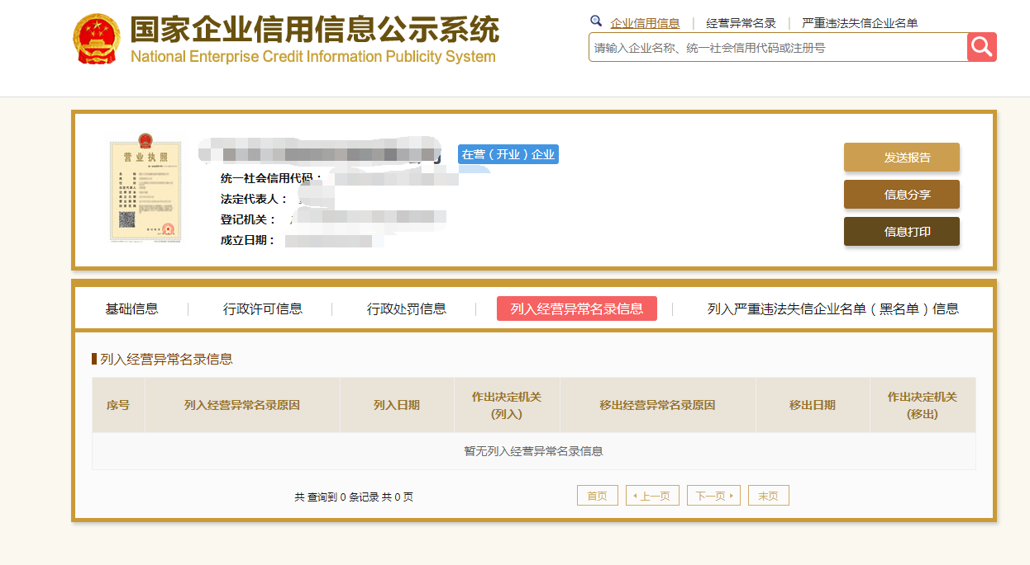

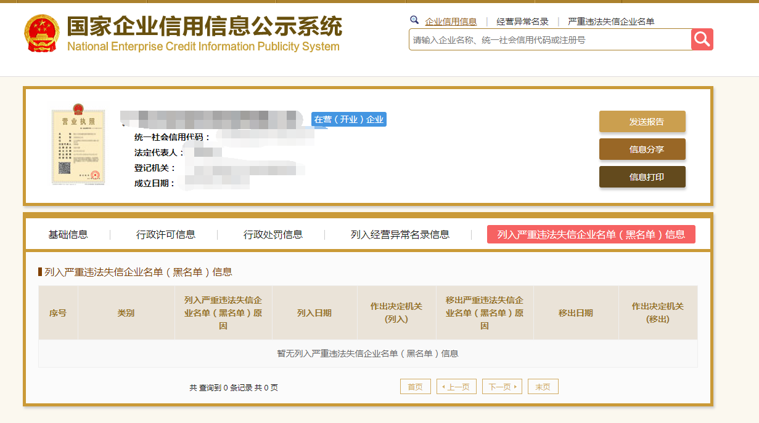

注：报价人须按上述格式要求截图并加盖公章，截图清晰显示报价人单位名称及**“列入经营异常名录信息”和“列入严重违法失信企业名单（黑名单）信息”**，否则将被认定为无效报价文件。

# 附录10

**“信用中国”网站（www.creditchina.gov.cn）截图格式要求**

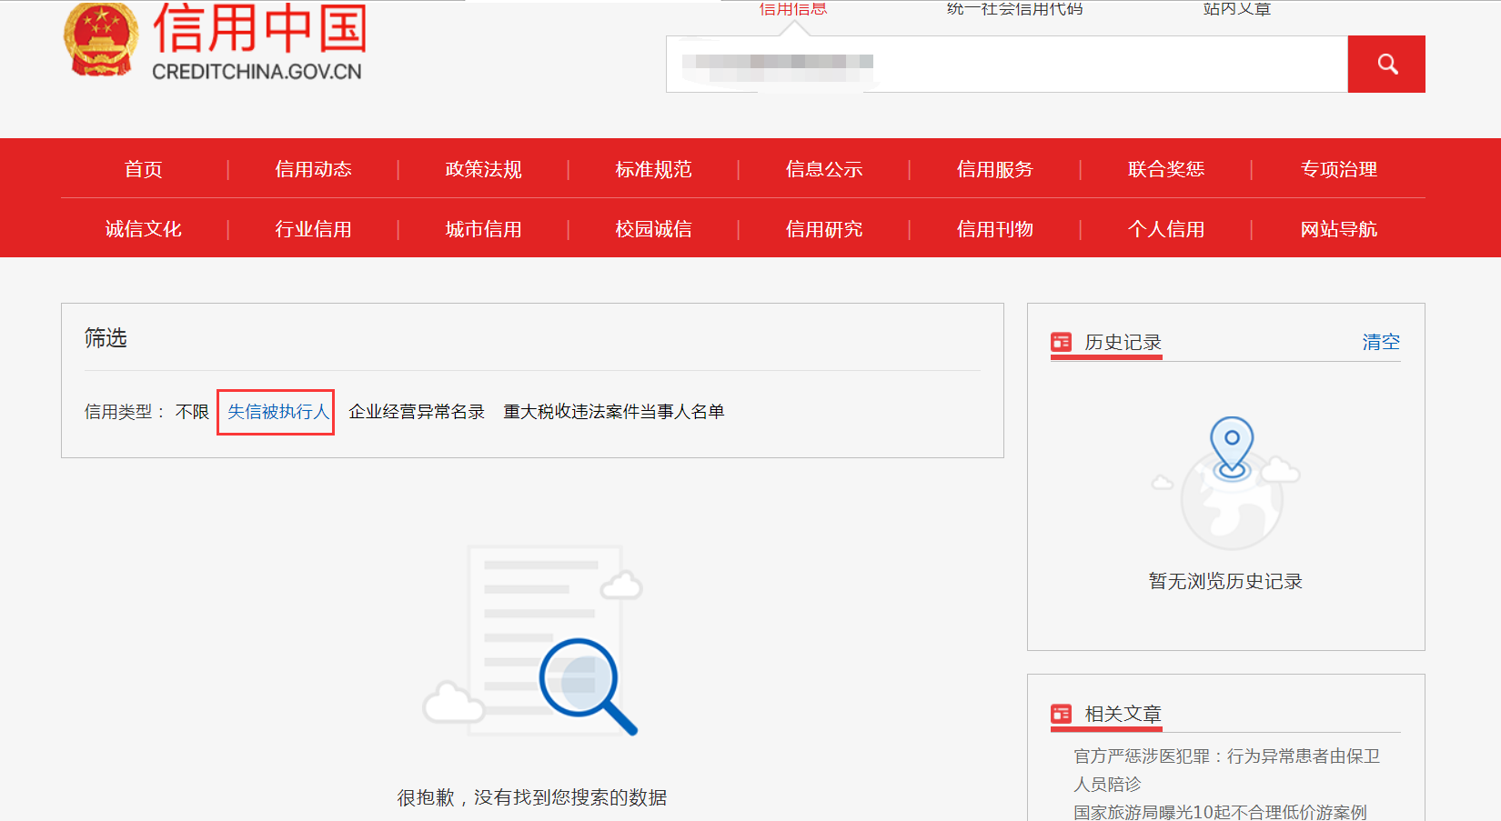

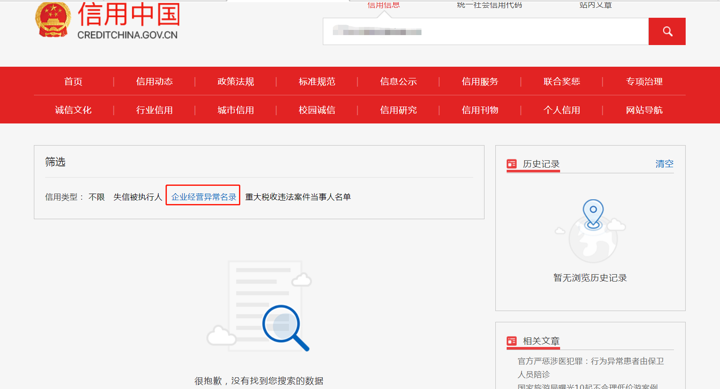

注：供应商人须按上述格式要求截图并加盖公章，**截图清晰显示供应商单位名称**及**“失信被执行人”和“企业经营异常名录”**信息，否则将被认定为无效报价文件。

# 附录11

**“中国执行信息公开网”网站截图**

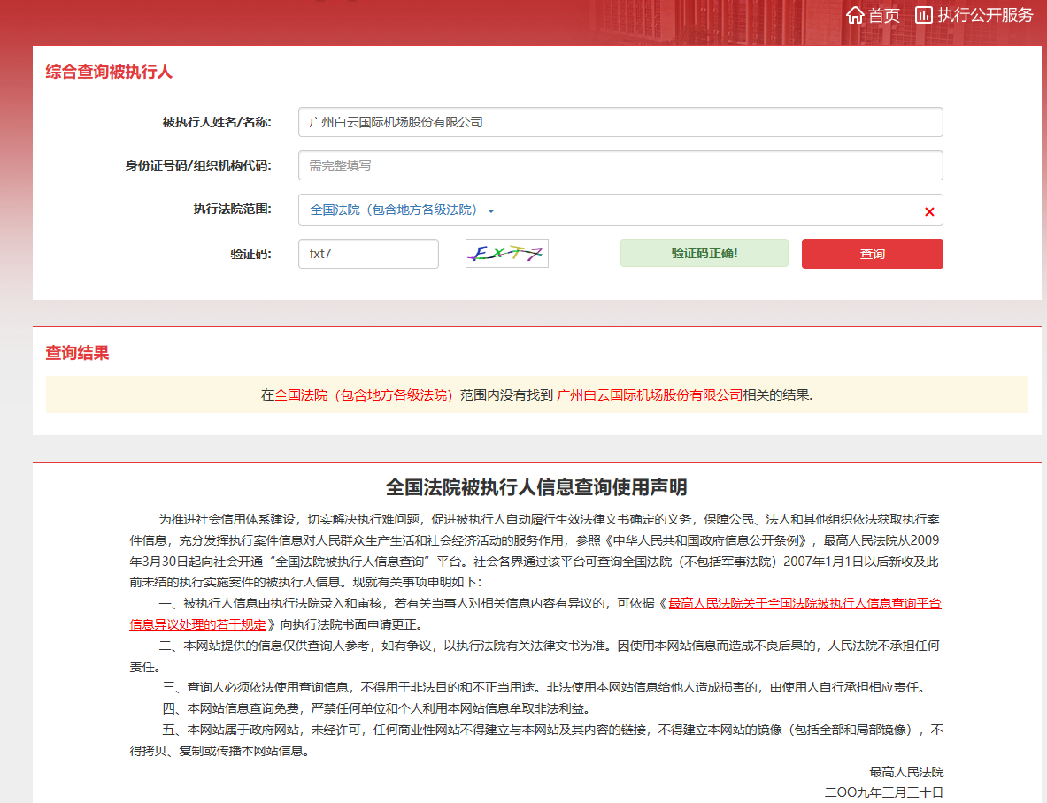

注：报价人须按上述格式要求截图并加盖公章，截图清晰显示报价人单位名称及查询结果，否则将被认定为无效报价文件。

# 附录12

**资格审查和报价文件有效性审查表**

项目名称：物流公司无人驾驶货物牵引车创新应用服务项目

|  |  |  |  |  |
| --- | --- | --- | --- | --- |
| 序号 | 报价人名称  审查项目 |  |  |  |
| 1 | 报价人必须为具备本项目履约能力的在中华人民共和国境内注册的独立的企业法人，同时持有工商行政管理部门核发的营业执照，并提供营业执照的复印件。 |  |  |  |
| 2 | 报价人近三年没有因腐败或欺诈行为而被政府或业主宣布取消投标资格；同时，报价人（包括其关联公司）近三年未与广东省机场管理集团有限公司或其下属的全资、控股公司、非法人实体单位发生各种诉讼或仲裁。（须就此项内容提供承诺函并加盖报价人公章） |  |  |  |
| 3 | 报价人不得被列入信用中国（http://www.creditchina.gov.cn/）的失信被执行人或企业经营异常名录。报价人需在采购公告发布后按要求从“信用中国”网站截图“失信被执行人”和“企业经营异常名录”页面并加盖公章。（未提交截图或截图信息不清晰将作无效报价标处理） |  |  |  |
| 4 | 报价人不得被国家企业信用信息公示系统（http://www.gsxt.gov.cn/）列入经营异常名录信息或列入严重违法失信企业名单（黑名单）信息，报价人需在采购公告发布后按要求从“国家企业信用信息公示系统”网站截图 “列入经营异常名录信息”和“列入严重违法失信企业名单（黑名单）信息”页面的截图并加盖公章”。（未提交截图或截图信息不清晰将作无效报价标处理） |  |  |  |
| 5 | 报价人不得被列入中国执行信息公开网（http://zxgk.court.gov.cn/）的全国法院失信被执行人名单。报价人需在采购公告发布后从中国执行信息公开网“综合查询被执行人”网站截图并加盖公章。（未提交截图或截图信息不清晰将作无效报价标处理） |  |  |  |
| 6 | 报价人法定代表人为同一人的两个及两个以上法人，母公司、全资子公司及其控股公司，都不得在该项目中同时报价，否则全部取消资格。 |  |  |  |
| 7 | 未被广东省机场管理集团有限公司或其下属机构列入拒绝合作名单。 |  |  |  |
| 8 | 报价函有法定代表人或授权代表签字且加盖公章。 |  |  |  |
| 9 | 报价表有法定代表人或授权代表签字且加盖公章。 |  |  |  |
| 10 | 报价有效期符合采购文件规定（90个日历日）。 |  |  |  |
| 11 | 报价没有超过最高限价。 |  |  |  |
| 12 | 供应商递交一种报价方案和报价。 |  |  |  |
| 13 | 投标文件“★”号条款满足要求，或无其他未实质性响应，或无经评委认定为无效标的。 |  |  |  |
| 结论 | 是否通过并进入下一阶段评审。 |  |  |  |

注：1.每一项目符合的打“○”，不符合的打“×”，并在备注中说明理由。出现一个“×”的结论为“不通过”。

2.表中全部条件满足为“符合”的结论为“通过”，同意进入下一阶段评审。

3.若专家意见不一致时，则按少数服从多数的原则决定该报价人是否通过资格及有效性审查，进入下一阶段评审。

4.结论一栏应写“通过”“不通过”。

评委签名：

日期：

**第五部分用户需求说明书**

**用户需求书**

1. **项目概况**

广东省机场集团物流有限公司是亚太地区最大航空运输企业之一，主要为国际、国内航班货物物流的仓储、转运、快递、配送、报关、租赁、信息提供全程服务。发挥临近广州新白云机场的地理优势以及借助珠三角的经济发展优势，一直致力于发展货站业务、延伸业务等多样业务。

广东省机场集团物流有限公司通过建立健全现代化的企业管理制度，不断完善优化园区基础配套设施，拟打造现代化、智能化、数字化的大型国际空港智慧物流园区；旨在确定以市场和客户为导向的营销策略，吸引、组建、培养一支具有超前的服务管理理念、熟练的物流运作知识的经营管理团队，为顾客提供最优质的服务；并以智能化水平提升为核心，形成科学的智能化运行管理体系，为客户提供最安全、最快捷、最经济的全方位服务。

随着当今物理计算能力的大幅度提升、动态视觉技术以及人工智能技术快速发展，路线导航、障碍躲避、突发决策等关键技术得到解决。广东省机场集团物流有限公司通过对新技术的创新试点应用，逐步实现园区自动化改进，利用自动化新技术的安全、高效、经济等优势解决传统的人工驾驶物流运输体系的问题，实现业务规模的不断发展壮大和管理水平的提升。

本次项目经过前期的规划，主要考虑通过无人驾驶货物牵引车的创新应用研究，验证无人驾驶替代人工作业的可行性，获得相关应用数据，从而可以从近期、中期、远期，对无人驾驶运行的功能定位、实施模式的规划、实施场景的搭建，以及未来园区高度自动化、智能化建设提出科学、合理规划。

1. **项目内容**
2. 场景实现：在国内、国际货站中规划创新应用研究路线，运用无人驾驶货物牵引车实现自动化货物地面转运工作。
3. 研究目标：
4. 验证国内货站场景应用无人驾驶货物牵引车的可行性、可靠性；
5. 验证国际货站场景应用无人驾驶货物牵引车的可行性、可靠性；
6. 验证国内、国际货站场景应用无人驾驶车辆可形成的中长期效益；
7. 验证国内、国际货站不同路线和运行规则下无人驾驶货物牵引车的功能及安全边界，并提出合理解决措施，完善运行方案；
8. 研究国内、国际货站中实现未来规模化运用无人驾驶技术的难点并提出规划；
9. 研究符合未来规模化运用无人驾驶技术的阶段性发展思路；
10. 研究符合未来规模化运用无人方案驾驶技术的功能布局与流程设计；
11. 研究符合未来智慧货站、智慧物流场景规模化运用无人驾驶技术的统一管理平台建设思路。
12. 其他目标

采购人与成交供应商共同成立“智慧物流-无人驾驶创新应用联合实验室”。

1. **★**方案具体要求：
2. 报价人拟提供的无人驾驶货物牵引车应不少于4辆，其中牵引力≥30KN的无人驾驶货物牵引车应不少于3辆。
3. 报价人拟提供的无人驾驶货物牵引车应同时具备自动驾驶和人工驾驶两种驾驶模式，且两种驾驶模式切换方式简单。
4. 报价人编制的方案中，应包含不少于40个日历日、至多120个日历日的免费测试期，用以测试报价人拟提供设备、技术运行的可靠性和稳定性；
5. 报价人整体方案时长（含免费测试期）应不少于150个日历日，至多240个日历日；
6. 报价人编制的方案中，应涵盖国内货站进、出港业务场景和国际货站进、出港业务场景和4条不同运行路线（具体方案拟实现路线以需求对接结果为准）。
7. 报价人编制的方案中，应包含室内作业、室外作业两种作业环境。
8. 报价人拟提供牵引力≥30KN无人驾驶货物牵引车车辆主要性能要求。

最大挂钩牵引力：≥30KN

最大牵引重量：（干燥混凝土地面）：≥25000 kg

最大行驶速度（前进空载)：≥25km/h；（满载）：≥15km/h

最小制动距离（时速 20km/h）：≤5 米

空载最大爬坡能力: 30%

一次充电续驶里程：（空载)：≥100km；（满载）：≥30km

外形尺寸：总长：≤3450mm（±50mm） 总宽：≤1750mm（±50mm） 总高（带驾驶室）：≤2160mm（±50mm）

牵引栓拖挂高度:300--400mm（可调节）

轴距：≤1700mm

最小离地间隙：≥150mm

整车重量：≥4000kg

交流电机功率：≥70KW

停靠精度：前后误差小于 25cm；左右误差小于 15cm。

检测障碍物精度：障碍物尺寸≥6cm*6cm*18cm（长*宽*高）

定位精度：车辆正常行驶定位波动≤20cm。

1. 报价人编制的方案中，应提出本次创新应用研究所需环境改造要求和需采购人提供的必要的设施、人员等条件。
2. 报价人编制的方案中，应包含完整、科学的培训计划。
3. 报价人编制的方案中，应争对安全运营和可能出现的突发事件提出安全管理措施和突发事件应急预案；
4. 报价人编制的方案中，无人驾驶货物牵引车管理云平台须私有化部署，不得使用公有云方案。
5. **报价范围**

报价人提供广东省机场集团物流有限公司无人驾驶货物牵引车创新应用研究服务项目相关的设备、人员、技术支持，完成无人驾驶创新应用研究中的场景勘踏、需求分析、地图采集、系统部署、设备调试、车辆测试、模拟运营、流程设计、运行规划、报告编制等工作。

1. **质量要求**

满足机场、行业主管部门对创新应用研究项目批复的要求，完善创新应用研究及验证、报告编制等相关服务工作，直至本项目完成。

1. **★交付周期**

合同期限从车辆实际到达现场、报价人完成车辆调试和系统部署、采购人与报价人共同签署开工报告之日起计算。

项目合同期不少于150个日历日，至多不超过240个日历日，分为两阶段进行；

第一阶段为报价人在采购人指定运营场景下，提供无人驾驶货物牵引车免费测试运营，此阶段时长应不少于40个日历日，在此运营阶段，报价人应完成功能测试、模拟运营等工作，并于免费测试运营期满时，接受并通过采购人的测试验收考评后，方可进入第二阶段；若报价人未通过测试验收考评，应当自觉延长免费测试期限，直至通过考评（但最长不应超过120个日历日）。

第二阶段为报价人在采购人指定运营场景下，进行无人驾驶货物牵引车的创新应用研究，模拟运营，完成真实带货运输作业的要求，并就采购人指定运营场景的运行情况，获取并总结无人驾驶货物牵引车真实运行数据、业务数据，设计符合采购人运营需求的无人驾驶货物牵引车运行流程,提出运行环境要求，进行科学、合理的规划，实现采购人目标指向（详见2.2目标内容），并最终形成成详细研究成果报告提交采购人验收。

1. **项目验收**

采购人收到成交方的《物流公司无人驾驶货物牵引车创新应用总结报告》后，组织评审，项目提交成果报告须满足项目目标。

1. **服务要求**

成交方应提供专门负责本项目人员的资料，包括职员姓名、职务、职称、主要资历、经验及承担过的同类项目。

成交方应配备项目所需的足够数量的设备、仪器、人员等。原则上采购人不需向中标单位提供设备、仪器等。